Chapter 6 | 23 Mart 2021
- 1 Shared communication media
- 2 Packets
- 3 Motivation
- 4 Dedicated network access
- 5 Packet switching access
- 6 Time-division multiplexing
- 7 Time-division multiplexing - example
- 8 Packets and frames
- 9 Frame formats
- 10 Defining the framing standard
- 11 Frame format
- 12 Packet framing
- 13 Framing in practice
- 14 Transmitting arbitrary data
- 15 Data stuffing
- 16 Byte stuffing
- 17 Byte stuffing example
- 18 Transmission errors
- 19 Error detection and correction
- 20 Parity checking
- 21 Parity and error detection
- 22 Limitations to parity checking
- 23 Alternative error detection schemes
- 24 Checksums
- 25 Implementing checksum computation
- 26 Limitations to checksums
- 27 Cyclic redundancy checks
- 28 Hardware components
- 29 CRC hardware
- 30 Error detection and frames
- 31 Summary

- Paylaşımlı iletişim ortamı
bütün bilgisayarlar aynı ortamı kullanır.
birim zamanda yalnızca bir kaynak kullanır. hattı
birim zamanda yalnızca bir transfer olur.
- Paket
iletişim için veriyi küçük paketlere böler.
buna paket anahtarlama, paket ağları denir.
Hub nedir:
- Motivasyon
Koordinasyon: verinin doğru şekilde alınıp alınmadığına karar verme noktasında gönderici ve alıcıya yardımcı olur
Kaynak paylaşımı: birden çok network alt yapıya sahip bilgisayarın kullanımını sağlar.
Network alt yapısı: Her bir bilgisayar birim zamanda tek bir paket gönderebilir.
- Özel ağ erişimi
5mb dosya 56Kbps ile 12 dakika sürer. 12 dakika diğer bilgisayarlar işlem yapamaz.
- Paket anahtarlama erişimi
Dosyalar paketlere bölünürse diğer bilgisayarlar sadece paket gönderilinceye kadar bekler.
bir dosya 1000 byte lık paketlere bölünürse; her paket 0.2 saniye zaman alır.
sonuç olarak: 1000 bytes * 8 bits/byte / 56x10³ bits/second
= .143 seconds sürerdi.
yani diğer bilgisayarlar 0.143 saniye bekler. İletime başlamadan önce.
Her iki dosyanın ikisi de 5 MB uzunluğundaysa, her birinin iletilmesi artık 24 dakika sürüyor ANCAK, ikinci dosya yalnızca 10KB uzunluğundaysa, yalnızca 2,8 saniyede iletilirken, 5MB'lık dosya yaklaşık 12 dakika sürer
- Zaman bölmeli çokalma
Verilerin küçük paketlere bölünmesi zaman bölmeli çoğalmaya izin verir.
Her paket kaynağı terk eder ve bir çoklayıcı aracılığıyla paylaşılan iletişim kanalına geçer
Hedefte, paket bir çoğullama çözücü aracılığıyla hedefe aktarılır
demultiplexor: çoğallama çözücü
- Paket ve çerçeve
paket: küçük bir verşi bloğunu temsil eden genel terim
frame: belli bir donanım teknolojisindeki belirli bir format paketini belirtir.
- frame format

- Frame standartlarının tanımlanması
Çerçeveleme için kullanılmayan iki veri değeri seçebilir
veriler ascii ile sınırlıysa; bunlar kullanılır.
soh start of heare. eot end of text.
Bilgisayar göndermek önce soh, sonra verileri, en sonunda eot gönderir
Bilgisayarı almak, soh'u yorumlar ve atar, verileri arabellekte depolar ve eot'ları yorumlar ve atar.
- Pratik çerçeveleme
paket başındaki karakter kayıpsa alıcı bilgisayar
Fazladan ek yüke neden olur - iletmek için zaman ayırın, ancak veri taşımayın
İletim sorunlarını barındırır:
Eksik eot, gönderen bilgisayarın kilitlendiğini gösterir
Eksik soh, bilgisayarın mesajın başlangıcını kaçırdığını gösterir Kötü çerçeve atıldı
- Verilerin iletilmesi
Varsayalım sistem çerçeveleme için iki özel karakterler rezerve göze alamaz
Ör keyfi 8-bit ikili veri aktarımı
SOH ve veri parçası olarak EOT çerçeve verileri olarak yanlış olacaktır
Gönderici ve alıcı kesin iletimi için özel karakterleri kodlamak için kabul etmek zorundadır çerçevelemeyi gösterecek şekilde kullanılmalıdır.
- Veri istifleme
bit stuffing: Bit doldurma ve bayt doldurma, ayrılmış baytları kodlamak için fazladan veri eklemeye yönelik iki tekniktir
byte stuffing: ayrılmış her baytı iki ayrılmamış bayta çevirir
soh, eot, esc

- Byte stuffing
Gönderen, ayrılmış her baytı uygun kodlama bayt çiftine çevirir
Alıcı, bayt çiftlerini yorumlar ve kodlanmış baytı arabellekte depolar
Veriler hala soh ve eot tarafından çerçeveleniyor
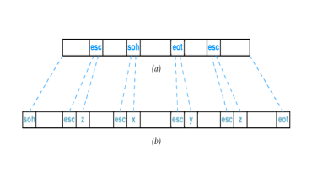
- Hata aktarma
verinin bozlmasına neden olabilir.
veri düzgün bir şekilde alınmaya biliir.
EKSİK
- Hata ayıklama ve düzeltme
hata ayıklama: Yanlış verilerin tespit edilebilmesi ve reddedilebilmesi için ek bilgi gönderin
hata düzeltme: Yanlış verilerin düzeltilip kabul edilebilmesi için ek bilgiler gönderin
- Parity kontrol etme
Veri öğesinde 1'e ayarlanan bit sayısını ifade eder
Even p: çift sayıda 1 bit vardır.
odd p: tek sayıda 1 bit vardır.
Parity bit, bir veri öğesi ile iletilen fazladan bir bittir, elde edilen bitlere çift veya tek eşlik vermeyi seçer.
even - veri: 10010001, eşlik biti 1
odd - veri: 10010111, eşlik biti 0
- parity ve hata ayıklama
Gürültü veya diğer girişim bir hataya neden olursa, verilerdeki bitlerden biri 1'den 0'a veya 0'dan 1'e değiştirilecektir.
Ortaya çıkan bitlerin paritysi yanlış olacaktır
Orijinal veriler ve eşlik: 10010001 + 1 (even)
Yanlış veri: 10110001 + 1 (odd)
Verici ve alıcı hangi paritenin kullanılacağı konusunda hemfikirdir
Alıcı, yanlış eşlikli verilerde hata tespit etti veriyi bozuk bir şekilde almıştır.
- Eşlik kontrolü sınırlanamaları
Eşlik yalnızca tek sayıda biti değiştiren hataları algılayabilir
Orijinal veriler ve eşlik: 10010001 + 1 (çift eşlik)
Yanlış veri: 10110011 + 1 (eşit parite!)
Eşlik genellikle tek bitlik hataları yakalamak için kullanılır
1 bitlik hata ayıklamalarında kullanılır.
- 23 Alternatif hata tespit şeması
  - Birçok alternatif şema var
  - Çok bitli hataları tespit edin
  - Gereksiz bilgilerle hataları düzeltin
  - Sağlama toplamı ve CRC yaygın olarak kullanılan iki tekniktir
- 24 Sağlama Toplamı / sağlama kotrolu Checksum
  - Tamsayı dizisi olarak değerlendirilen mesajdaki verilerin toplamı 8, 16 veya 32 bit tam sayı olabilir
  - Tipik olarak 1s-tamamlayıcı aritmetiği kullanın
  - Örnek - 1s tamamlayıcı aritmetik ile 16 bitlik sağlama toplamı
  - 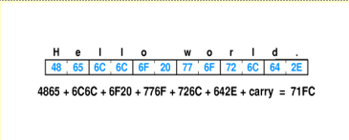
- 25 Sağlama toplamı hesaplamasının uygulanması
  - uygulaması kolay. -uses eklenir
  - 16 bitlik sağlama toplamının en hızlı uygulamaları 32 bit aritmetik kullanır ve sonunda aktarmalar ekler.
  - Döngüyü ve benzer optimizasyonları açarak hesaplamayı da hızlandırabilir.
- 26 Sağlama toplamlarıyla ilgili sınırlamalar
  - 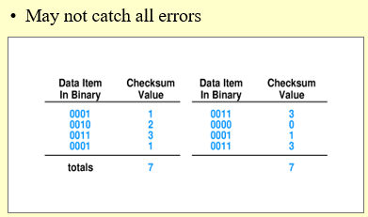
- 27 Döngüsel artıklık denetimi
  - Mesajdaki verileri bir polinomun katsayıları olarak düşünün
  - Bu katsayı kümesini bilinen bir polinomla bölün
  - Kalanı CRC olarak ilet
    - İyi hata algılama özellikleri
    - Donanıma uygulanması kolay
- 28 Donanım bileşeni
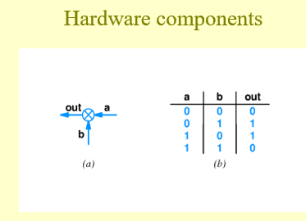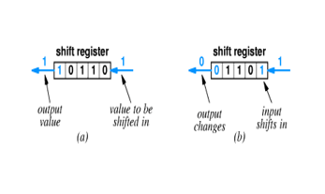
- 29 CRC donanımı
  - 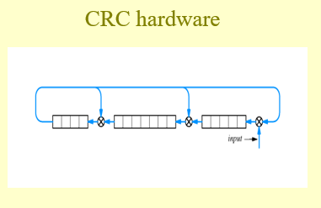
- 30 Hata tespiti ve çerçeve
  - Her çerçeve için tipik olarak yapılan hata tespiti
  - Çerçevedeki hata genellikle alıcının çerçeveyi atmasına neden olur
  - Örnek - Çerçeve içindeki verilere göre hesaplanan çerçeve sonundan sonra gönderilen CRC
- 31 Özet
  - Bilgisayar ağları verileri paketlere böler
    - Kaynak Paylaşımı
    - Adil tahsis
  - Donanım çerçeveleri, belirli bir donanım ağı teknolojisine özgüdür
  - Her çerçevenin, çerçevenin başlangıcını ve sonunu tanımlayan belirli bir formatı vardır.
- İletim hatalarını tanımlamak ve izole etmek için hata algılama ve düzeltme kullanılır

